Guía N°2 Música trabajo en clases contenido:
Cantando y haciendo las notas musicales
2do Segundo Trimestre
Objetivo del aprendizaje | Indicaciones
OA 04:  Cantar al unísono y tocar instrumentos de percusión convencionales y no convencionales. | - Escucha la canción que trabajaremos (canon cuanta calma:  https://www.youtube.com/watch?v=U2lyvoWabH8).  - Lee atentamente las indicaciones de la guía.  - ¡A cantar la canción!  Ante duda o consulta, escribir a mi correo (está escrito den la parte superior de la guía).

Con esta canción trabajaremos varias cosas como:
- Aprender la letra y melodía de la canción “cuanta calma”.
- Reforzar la lectura en el pentagrama
- Reforzar las notas con las manos.

Notas con las manos
Recordemos que podemos hacer las notas con las manos y en esta canción cantaremos la letra y haremos las notas, que estamos cantando, con las manos.
Ej: cantar Do y hacer Do con las manos
Do
Si
La
Sol
Fa
Mi
Re
Do
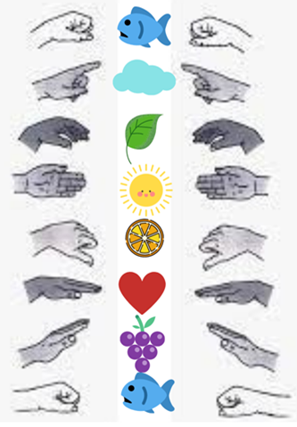

“Cuanta calma”
1
2
Al cantar la canción tenemos que cantar la letra y hacer las notas con las manos cada vez que cambiamos de nota.
Aquí vemos un pentagrama y en él están las notas que cantaremos, debajo están el nombre de la nota que cantamos, la letra que aprenderemos y las notas con las manos.
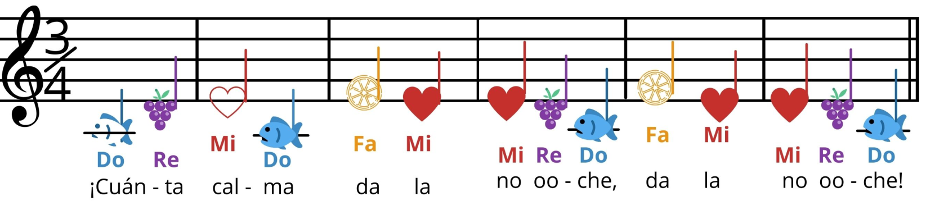
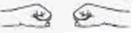

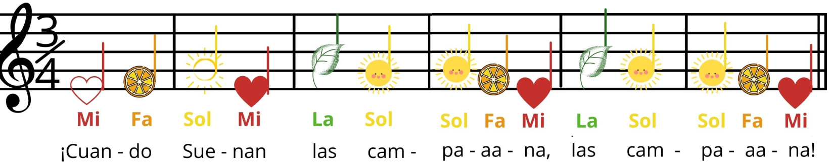

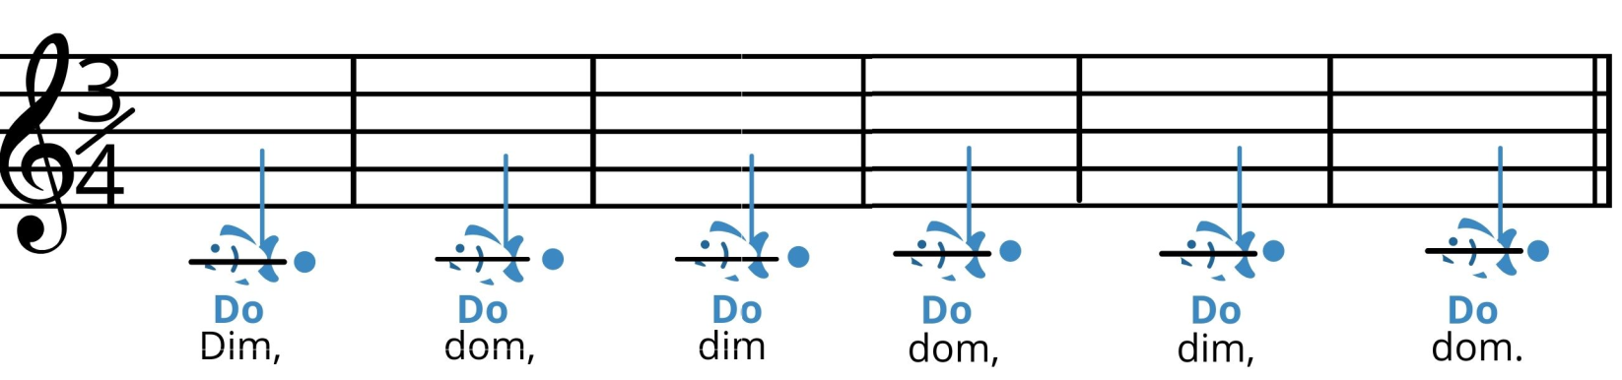
Esta canción la puedes encontrar en Youtube con el nombre de “Canon cuanta calma” se escucha rápida pero nosotros la cantaremos más lenta.

